ВЫБРАТЬ
ПродажиОборот.Номенклатура,
ПродажиОбороты.КоличествоОборот КАК Количество,
ПродажиОбороты.СебестоимостьОборот КАК Себестоимость,
ПродажиОбороты.ВыручкаОборот КАК Продажа,
ПродажиОбороты.ВыручкаОборот - ПродажиОбороты.СебестоимостьОборот КАК Прибыль
ИЗ
РегистрНакопления.Продажи.Обороты КАК ПродажиОбороты

Перейдем на закладку «Параметры». Установим параметры отчета согласно рисунка.
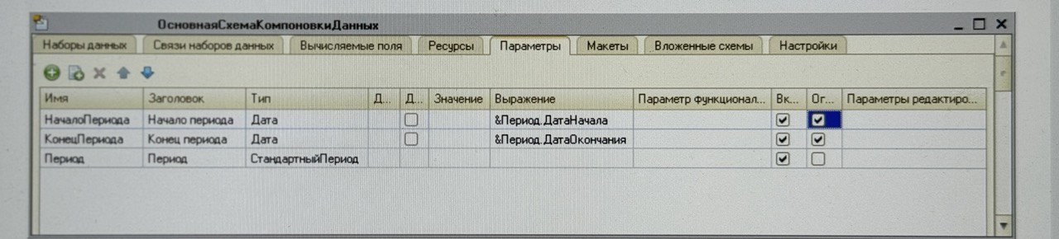
Перейдем на закладку «Настройки». Добавим в структуру нашего отчета новую группировку (клавиша Ins), но поле группировки указывать не будем (клавиша Enter).

На вкладке «Выбранные поля» укажем список полей отчета, согласно требуемой формы.

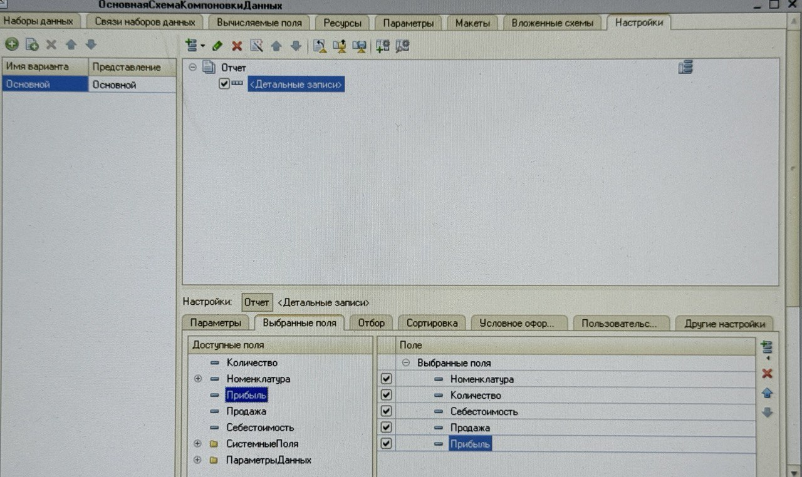

Рядом с вкладкой «Выбранные поля» расположена вкладка «Параметры»
Перейдем на нее и выполним настройку параметра «Период» отчета.
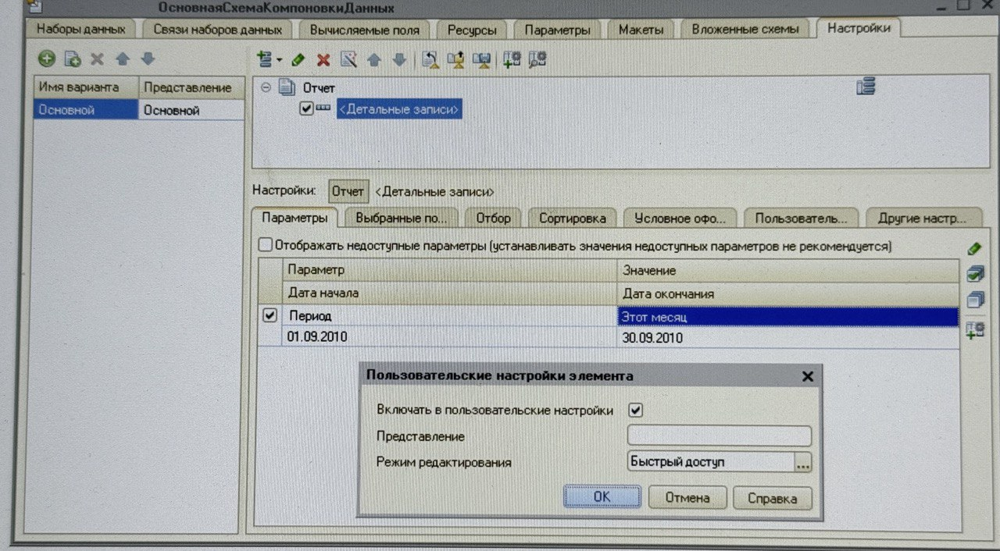

Последний штрих – переходим на вкладку «Другие настройки».
Здесь зададим заголовок отчета.

